

เทศบัญญัติงบประมาณ
รายจ่ายประจำปี งบประมาณ
พ.ศ. 2563

เทศบาลตำบลควนโดน
อำเภอควนโดน จังหวัดสตูล

เทศบาลตำบลควนโดน
เขต/อำเภอ ควนโดน จังหวัดสตูล
- - - - - - - - - - - - - - - - - - - - - - - - - - - - - - - - - - - - - - - - - - - - - - - - - -
479 ซอย- ถนน- แขวง/ตำบล ควนโดน
เขต/อำเภอ ควนโดน จังหวัดสตูล 91160

พื้นที่ 6.20 ตารางกิโลเมตร

ประชากรทั้งหมด 5,460 คน
ชาย 2,707 คน
หญิง 2,753 คน

สารบัญ
หน้า

ส่วนที่ 1 คำแถลงประกอบงบประมาณรายจ่ายประจำปี พ.ศ. 2563 1
คำแถลงงบประมาณ 2 - 4
ส่วนที่ 2 เทศบัญญัติงบประมาณรายจ่ายประจำปี 5
บันทึกหลักการและเหตุผลประกอบร่างเทศบัญญัติ 6
รายจ่ายตามงานและงบรายจ่าย 7 - 14
เทศบัญญัติงบประมาณรายจ่าย ประจำปีงบประมาณ พ.ศ. 2563 15 - 16
รายงานประมาณการรายรับ 17 - 19
รายงานรายละเอียดประมาณการรายรับ งบประมาณรายจ่ายทั่วไป 20 - 22
รายงานประมาณการรายจ่าย 23 - 59
ส่วนที่ 3 รายงานรายละเอียดประมาณการรายจ่ายงบประมาณรายจ่ายทั่วไป
แผนงานบริหารงานทั่วไป
งานบริหารทั่วไป 60 - 70
งานวางแผนสถิติและวิชาการ 71 - 73
งานบริหารงานคลัง 74 - 78แผนงานการรักษาความสงบภายใน
งานป้องกันภัยฝ่ายพลเรือนและระงับอัคคีภัย 79 - 82
แผนงานการศึกษา
งานบริหารทั่วไปเกี่ยวกับการศึกษา 83 - 87
งานระดับก่อนวัยเรียนและประถมศึกษา 88 - 94
แผนงานสาธารณสุข
งานบริหารทั่วไปเกี่ยวกับสาธารณสุข 95 – 101
งานบริการสาธารณสุขและงานสาธารณสุขอื่น 102 - 103
แผนงานสังคมสงเคราะห์
งานบริหารทั่วไปเกี่ยวกับสังคมสงเคราะห์ 104 - 108
งานสวัสดิการสังคมและสังคมสงเคราะห์ 109

สารบัญ (ต่อ)

หน้า
แผนงานเคหะและชุมชน
งานบริหารทั่วไปเกี่ยวกับเคหะและชุมชน 110 - 114
งานไฟฟ้าถนน 115
งานกำจัดขยะมูลฝอยและสิ่งปฏิกูล 116
งานบำบัดน้ำเสีย 117
แผนงานสร้างความเข้มแข็งของชุมชน
งานส่งเสริมและสนับสนุนความเข้มแข็งชุมชน 118 - 120
แผนงานการศาสนาวัฒนธรรมและนันทนาการ
งานกีฬาและนันทนาการ 121
งานศาสนาวัฒนธรรมท้องถิ่น 122 – 123
แผนงานอุตสาหกรรมและการโยธา
งานก่อสร้างโครงสร้างพื้นฐาน 124 - 125
แผนงานการเกษตร
งานอนุรักษ์แหล่งน้ำและป่าไม้ 126
แผนงานการพาณิชย์
งานตลาดสด 127
แผนงานงบกลาง
งานงบกลาง 128 - 131
ส่วนที่ 4 สรุปเทศบัญญัติงบประมาณรายจ่าย
เทศบัญญัติงบประมาณรายจ่าย 132 - 136

1

ส่วนที่ 1

คำแถลงประกอบงบประมาณรายจ่าย
ประจำปีงบประมาณ พ.ศ. 2563

ของ

เทศบาลตำบลควนโดน
อำเภอควนโดน จังหวัดสตูล

คำแถลงงบประมาณ
2
ประกอบงบประมาณรายจ่ายประจำปีงบประมาณ พ.ศ. 2563

ท่านประธานสภาฯ และสมาชิกสภาเทศบาลตำบลควนโดน
บัดนี้ถึงเวลาที่คณะผู้บริหารของเทศบาลตำบลควนโดน จะได้เสนอร่างเทศบัญญัติ งบประมาณรายจ่ายประจำปีต่อสภาเทศบาลตำบลควนโดนอีกครั้งหนึ่ง ฉะนั้น ในโอกาสนี้ คณะผู้บริหารเทศบาลตำบลควนโดน จึงขอชี้แจงให้ท่านประธานและสมาชิกทุกท่านได้ทราบถึงสถานะการคลังตลอดจนหลักการและแนวนโยบายการดำเนินการ ในปีงบประมาณ พ.ศ. 2563 ดังต่อไปนี้
1. สถานะการคลัง
1.1 งบประมาณรายจ่ายทั่วไป
ในปีงบประมาณ พ.ศ. 2562 ณ วันที่ 7 สิงหาคม พ.ศ. 2562 องค์กรปกครองส่วนท้องถิ่นมีสถานะการเงิน ดังนี้
1.1.1 เงินฝากธนาคาร จำนวน 50,255,674.40 บาท
1.1.2 เงินสะสม จำนวน 27,030,386.27 บาท
1.1.3 เงินทุนสำรองเงินสะสม จำนวน 16,142,673.21 บาท
1.1.4 รายการที่ได้กันเงินไว้แบบก่อหนี้ผูกพันและยังไม่ได้เบิกจ่าย จำนวน 0 โครงการ รวม 0.00 บาท
1.1.5 รายการที่ได้กันเงินไว้โดยยังไม่ได้ก่อหนี้ผูกพัน จำนวน 5 โครงการ รวม 298,500.00 บาท
1.2 เงินกู้คงค้าง จำนวน 0.00 บาท
2. การบริหารงบประมาณ ในปีงบประมาณ 2562 ณ วันที่ 7 สิงหาคม พ.ศ. 2562
(1) รายรับจริง จำนวน 43,052,956.74 บาท ประกอบด้วย
หมวดภาษีอากร จำนวน 961,592.83 บาท
หมวดค่าธรรมเนียม ค่าปรับ และใบอนุญาต จำนวน 209,873.78 บาท
หมวดรายได้จากทรัพย์สิน จำนวน 469,635.42 บาท
หมวดรายได้จากสาธารณูปโภคและการพาณิชย์ จำนวน 0.00 บาท
หมวดรายได้เบ็ดเตล็ด จำนวน 650.00 บาท
หมวดรายได้จากทุน จำนวน 122,500.00 บาท
หมวดภาษีจัดสรร จำนวน 19,690,601.71 บาท
หมวดเงินอุดหนุนทั่วไป จำนวน 21,598,103.00 บาท
(2) เงินอุดหนุนที่รัฐบาลให้โดยระบุวัตถุประสงค์ จำนวน 30,500.00 บาท
(3) รายจ่ายจริง จำนวน 30,017,437.66 บาท ประกอบด้วย
งบกลาง จำนวน 6,572,936.26 บาท
งบบุคลากร จำนวน 11,466,647.14 บาท
งบดำเนินงาน จำนวน 9,895,259.10 บาท
งบลงทุน จำนวน 360,650.00 บาท
งบรายจ่ายอื่น จำนวน 0.00 บาท
งบเงินอุดหนุน จำนวน 1,721,945.16 บาท
(4) รายจ่ายที่จ่ายจากเงินอุดหนุนที่รัฐบาลให้โดยระบุวัตถุประสงค์ จำนวน 30,500.00 บาท
(5) รายจ่ายที่จ่ายจากเงินสะสม จำนวน 139,200.00 บาท
(6) รายจ่ายที่จ่ายจากเงินทุนสำรองเงินสะสม จำนวน 0.00 บาท
(7) รายจ่ายที่จ่ายจากเงินกู้ จำนวน 0.00 บาท
3
คำแถลงงบประมาณ
ประจำปีงบประมาณ พ.ศ. 2563
เทศบาลตำบลควนโดน
อำเภอควนโดน จังหวัดสตูล

 | รายรับจริง  ปี 2561 | ประมาณการ  ปี 2562 | ประมาณการ  ปี 2563
รายได้จัดเก็บเอง
หมวดภาษีอากร | 991,577.12 | 1,090,000.00 | 875,500.00
หมวดค่าธรรมเนียม ค่าปรับ และใบอนุญาต | 289,392.61 | 281,700.00 | 307,720.00
หมวดรายได้จากทรัพย์สิน | 463,516.82 | 453,000.00 | 525,100.00
หมวดรายได้เบ็ดเตล็ด | 702.00 | 15,000.00 | 1,000.00
หมวดรายได้จากทุน | 3,205.00 | 200,000.00 | 10,000.00
รวมรายได้จัดเก็บเอง | 1,748,393.55 | 2,039,700.00 | 1,719,320.00
รายได้ที่รัฐบาลเก็บแล้วจัดสรรให้องค์กรปกครองส่วนท้องถิ่น
หมวดภาษีจัดสรร | 22,946,042.48 | 23,607,000.00 | 25,415,000.00
รวมรายได้ที่รัฐบาลเก็บแล้วจัดสรรให้องค์กรปกครองส่วนท้องถิ่น | 22,946,042.48 | 23,607,000.00 | 25,415,000.00
รายได้ที่รัฐบาลอุดหนุนให้องค์กรปกครองส่วนท้องถิ่น
หมวดเงินอุดหนุนทั่วไป | 20,525,356.00 | 21,640,100.00 | 22,570,000.00
รวมรายได้ที่รัฐบาลอุดหนุนให้องค์กรปกครองส่วนท้องถิ่น | 20,525,356.00 | 21,640,100.00 | 22,570,000.00
รวม | 45,219,792.03 | 47,286,800.00 | 49,704,320.00

4
คำแถลงงบประมาณ
ประกอบงบประมาณรายจ่ายประจำปีงบประมาณ พ.ศ. 2563

รายจ่าย | รายจ่ายจริง  ปี 2561 | ประมาณการ  ปี 2562 | ประมาณการ  ปี 2563
จ่ายจากงบประมาณ
งบกลาง | 7,144,666.97 | 8,734,676.00 | 8,659,199.00
งบบุคลากร | 12,962,544.39 | 16,089,900.00 | 16,644,874.00
งบดำเนินงาน | 13,183,460.41 | 16,944,178.00 | 18,531,947.00
งบลงทุน | 277,239.00 | 3,465,046.00 | 3,837,300.00
งบเงินอุดหนุน | 1,597,000.00 | 2,053,000.00 | 2,031,000.00
รวมจ่ายจากงบประมาณ | 35,164,910.77 | 47,286,800.00 | 49,704,320.00
รวม | 35,164,910.77 | 47,286,800.00 | 49,704,320.00

5

ส่วนที่ 2

เทศบัญญัติ

เรื่อง

งบประมาณรายจ่าย
ประจำปีงบประมาณ พ.ศ. 2563

ของ

เทศบาลตำบลควนโดน
อำเภอควนโดน จังหวัดสตูล

6
บันทึกหลักการและเหตุผล
ประกอบร่างเทศบัญญัติ งบประมาณรายจ่าย
ประจำปีงบประมาณ พ.ศ. 2563
ของ เทศบาลตำบลควนโดน
อำเภอควนโดน จังหวัดสตูล

ด้าน |  | ยอดรวม
ด้านบริหารทั่วไป
 | แผนงานบริหารงานทั่วไป | 14,019,615
 | แผนงานการรักษาความสงบภายใน | 1,834,580
ด้านบริการชุมชนและสังคม
 | แผนงานการศึกษา | 9,173,646
 | แผนงานสาธารณสุข | 3,627,800
 | แผนงานสังคมสงเคราะห์ | 2,046,540
 | แผนงานเคหะและชุมชน | 5,280,640
 | แผนงานสร้างความเข้มแข็งของชุมชน | 560,000
 | แผนงานการศาสนาวัฒนธรรมและนันทนาการ | 465,000
ด้านการเศรษฐกิจ
 | แผนงานอุตสาหกรรมและการโยธา | 3,837,300
 | แผนงานการเกษตร | 170,000
 | แผนงานการพาณิชย์ | 30,000
ด้านการดำเนินงานอื่น
 | แผนงานงบกลาง | 8,659,199
งบประมาณรายจ่ายทั้งสิ้น |  | 49,704,320

รายจ่ายตามงานและงบรายจ่าย
เทศบาลตำบลควนโดน
อำเภอควนโดน จังหวัดสตูล

แผนงานบริหารงานทั่วไป

งาน | งานบริหารทั่วไป | งานวางแผนสถิติ  และวิชาการ | งานบริหารงานคลัง | รวม
งบ
งบบุคลากร | 6,346,414 | 299,760 | 1,936,260 | 8,582,434
เงินเดือน (ฝ่ายการเมือง) | 2,624,640 | 0 | 0 | 2,624,640
เงินเดือน (ฝ่ายประจำ) | 3,721,774 | 299,760 | 1,936,260 | 5,957,794
งบดำเนินงาน | 4,104,500 | 327,681 | 955,000 | 5,387,181
ค่าตอบแทน | 440,000 | 2,000 | 15,000 | 457,000
ค่าใช้สอย | 2,797,500 | 305,681 | 819,000 | 3,922,181
ค่าวัสดุ | 310,000 | 20,000 | 105,500 | 435,500
ค่าสาธารณูปโภค | 557,000 | 0 | 15,500 | 572,500
งบเงินอุดหนุน | 50,000 | 0 | 0 | 50,000
เงินอุดหนุน | 50,000 | 0 | 0 | 50,000
รวม | 10,500,914 | 627,441 | 2,891,260 | 14,019,615
7
แผนงานการรักษาความสงบภายใน

งาน | งานป้องกันภัยฝ่ายพลเรือน  และระงับอัคคีภัย | รวม
งบ | งานป้องกันภัยฝ่ายพลเรือน  และระงับอัคคีภัย | รวม
งบบุคลากร | 225,480 | 225,480
เงินเดือน (ฝ่ายประจำ) | 225,480 | 225,480
งบดำเนินงาน | 1,609,100 | 1,609,100
ค่าตอบแทน | 33,600 | 33,600
ค่าใช้สอย | 1,255,500 | 1,255,500
ค่าวัสดุ | 320,000 | 320,000
รวม | 1,834,580 | 1,834,580

8

แผนงานการศึกษา

งาน | งานบริหารทั่วไปเกี่ยวกับการศึกษา | งานระดับก่อนวัยเรียน  และประถมศึกษา | รวม
งบ | งานบริหารทั่วไปเกี่ยวกับการศึกษา | งานระดับก่อนวัยเรียน  และประถมศึกษา | รวม
งบบุคลากร | 1,323,720 | 2,516,760 | 3,840,480
เงินเดือน (ฝ่ายประจำ) | 1,323,720 | 2,516,760 | 3,840,480
งบดำเนินงาน | 677,600 | 3,479,566 | 4,157,166
ค่าตอบแทน | 112,600 | 47,366 | 159,966
ค่าใช้สอย | 393,000 | 2,257,200 | 2,650,200
ค่าวัสดุ | 160,000 | 1,000,000 | 1,160,000
ค่าสาธารณูปโภค | 12,000 | 175,000 | 187,000
งบเงินอุดหนุน | 0 | 1,176,000 | 1,176,000
เงินอุดหนุน | 0 | 1,176,000 | 1,176,000
รวม | 2,001,320 | 7,172,326 | 9,173,646
9
แผนงานสาธารณสุข

งาน | งานบริหารทั่วไปเกี่ยวกับสาธารณสุข | งานบริการสาธารณสุข  และงานสาธารณสุขอื่น | รวม
งบ | งานบริหารทั่วไปเกี่ยวกับสาธารณสุข | งานบริการสาธารณสุข  และงานสาธารณสุขอื่น | รวม
งบบุคลากร | 1,567,800 | 0 | 1,567,800
เงินเดือน (ฝ่ายประจำ) | 1,567,800 | 0 | 1,567,800
งบดำเนินงาน | 1,570,000 | 210,000 | 1,780,000
ค่าตอบแทน | 96,000 | 0 | 96,000
ค่าใช้สอย | 944,000 | 210,000 | 1,154,000
ค่าวัสดุ | 526,000 | 0 | 526,000
ค่าสาธารณูปโภค | 4,000 | 0 | 4,000
งบเงินอุดหนุน | 30,000 | 250,000 | 280,000
เงินอุดหนุน | 30,000 | 250,000 | 280,000
รวม | 3,167,800 | 460,000 | 3,627,800

10

แผนงานสังคมสงเคราะห์

งาน | งานบริหารทั่วไปเกี่ยวกับสังคมสงเคราะห์ | งานสวัสดิการสังคมและสังคมสงเคราะห์ | รวม
งบ | งานบริหารทั่วไปเกี่ยวกับสังคมสงเคราะห์ | งานสวัสดิการสังคมและสังคมสงเคราะห์ | รวม
งบบุคลากร | 1,413,540 | 0 | 1,413,540
เงินเดือน (ฝ่ายประจำ) | 1,413,540 | 0 | 1,413,540
งบดำเนินงาน | 503,000 | 130,000 | 633,000
ค่าตอบแทน | 30,000 | 0 | 30,000
ค่าใช้สอย | 387,000 | 130,000 | 517,000
ค่าวัสดุ | 76,000 | 0 | 76,000
ค่าสาธารณูปโภค | 10,000 | 0 | 10,000
รวม | 1,916,540 | 130,000 | 2,046,540

11

แผนงานเคหะและชุมชน

งาน | งานบริหารทั่วไปเกี่ยวกับเคหะและชุมชน | งานไฟฟ้าถนน | งานกำจัดขยะมูลฝอยและสิ่งปฏิกูล | งานบำบัดน้ำเสีย | รวม
งบ
งบบุคลากร | 1,015,140 | 0 | 0 | 0 | 1,015,140
เงินเดือน (ฝ่ายประจำ) | 1,015,140 | 0 | 0 | 0 | 1,015,140
งบดำเนินงาน | 2,017,500 | 0 | 1,958,000 | 40,000 | 4,015,500
ค่าตอบแทน | 140,000 | 0 | 0 | 0 | 140,000
ค่าใช้สอย | 1,325,000 | 0 | 1,958,000 | 40,000 | 3,323,000
ค่าวัสดุ | 546,500 | 0 | 0 | 0 | 546,500
ค่าสาธารณูปโภค | 6,000 | 0 | 0 | 0 | 6,000
งบเงินอุดหนุน | 0 | 250,000 | 0 | 0 | 250,000
เงินอุดหนุน | 0 | 250,000 | 0 | 0 | 250,000
รวม | 3,032,640 | 250,000 | 1,958,000 | 40,000 | 5,280,640

แผนงานสร้างความเข้มแข็งของชุมชน

งาน | งานส่งเสริมและสนับสนุนความเข้มแข็งชุมชน | รวม
งบ | งานส่งเสริมและสนับสนุนความเข้มแข็งชุมชน | รวม
งบดำเนินงาน | 560,000 | 560,000
ค่าใช้สอย | 560,000 | 560,000
รวม | 560,000 | 560,000
12
แผนงานการศาสนาวัฒนธรรมและนันทนาการ

งาน | งานกีฬาและนันทนาการ | งานศาสนาวัฒนธรรมท้องถิ่น | รวม
งบ | งานกีฬาและนันทนาการ | งานศาสนาวัฒนธรรมท้องถิ่น | รวม
งบดำเนินงาน | 70,000 | 120,000 | 190,000
ค่าใช้สอย | 70,000 | 120,000 | 190,000
งบเงินอุดหนุน | 0 | 275,000 | 275,000
เงินอุดหนุน | 0 | 275,000 | 275,000
รวม | 70,000 | 395,000 | 465,000

แผนงานอุตสาหกรรมและการโยธา

งาน | งานก่อสร้างโครงสร้างพื้นฐาน | รวม
งบ | งานก่อสร้างโครงสร้างพื้นฐาน | รวม
งบลงทุน | 3,837,300 | 3,837,300
ค่าที่ดินและสิ่งก่อสร้าง | 3,837,300 | 3,837,300
รวม | 3,837,300 | 3,837,300

13

แผนงานการเกษตร

งาน | งานอนุรักษ์แหล่งน้ำและป่าไม้ | รวม
งบ | งานอนุรักษ์แหล่งน้ำและป่าไม้ | รวม
งบดำเนินงาน | 170,000 | 170,000
ค่าใช้สอย | 170,000 | 170,000
รวม | 170,000 | 170,000

แผนงานการพาณิชย์

งาน | งานตลาดสด | รวม
งบ | งานตลาดสด | รวม
งบดำเนินงาน | 30,000 | 30,000
ค่าใช้สอย | 30,000 | 30,000
รวม | 30,000 | 30,000

แผนงานงบกลาง

งาน | งบกลาง | รวม
งบ | งบกลาง | รวม
งบกลาง | 8,659,199 | 8,659,199
งบกลาง | 8,659,199 | 8,659,199
รวม | 8,659,199 | 8,659,199
14

15
เทศบัญญัติ
14
งบประมาณรายจ่าย ประจำปีงบประมาณ พ.ศ. 2563
เทศบาลตำบลควนโดน
อำเภอควนโดน จังหวัดสตูล

โดยที่เป็นการสมควรตั้งงบประมาณรายจ่ายประจำปีงบประมาณ พ.ศ. 2563 อาศัยอำนาจตามความในพระราชบัญญัติเทศบาล มาตรา 65 จึงตราเทศบัญญัติขึ้นไว้ โดยความเห็นชอบของสภาเทศบาลตำบลควนโดน และโดยความเห็นชอบของผู้ว่าราชการจังหวัดสตูล
ข้อ 1. เทศบัญญัติ นี้เรียกว่า เทศบัญญัติงบประมาณรายจ่ายประจำปีงบประมาณ พ.ศ. 2563
ข้อ 2. เทศบัญญัติ นี้ให้ใช้บังคับตั้งแต่วันที่ 1 ตุลาคม พ.ศ. 2562 เป็นต้นไป
ข้อ 3. งบประมาณรายจ่ายประจำปีงบประมาณ พ.ศ. 2563 เป็นจำนวนรวมทั้งสิ้น
49,704,320 บาท
ข้อ 4. งบประมาณรายจ่ายทั่วไป จ่ายจากรายได้จัดเก็บเอง หมวดภาษีจัดสรร และหมวดเงินอุดหนุนทั่วไป เป็นจำนวนรวมทั้งสิ้น 49,704,320 บาท โดยแยกรายละเอียดตามแผนงานได้ดังนี้

แผนงาน |  | ยอดรวม
ด้านบริหารทั่วไป
 | แผนงานบริหารงานทั่วไป | 14,019,615
 | แผนงานการรักษาความสงบภายใน | 1,834,580
ด้านบริการชุมชนและสังคม
 | แผนงานการศึกษา | 9,173,646
 | แผนงานสาธารณสุข | 3,627,800
 | แผนงานสังคมสงเคราะห์ | 2,046,540
 | แผนงานเคหะและชุมชน | 5,280,640
 | แผนงานสร้างความเข้มแข็งของชุมชน | 560,000
 | แผนงานการศาสนาวัฒนธรรมและนันทนาการ | 465,000
ด้านการเศรษฐกิจ
 | แผนงานอุตสาหกรรมและการโยธา | 3,837,300
 | แผนงานการเกษตร | 170,000
 | แผนงานการพาณิชย์ | 30,000
ด้านการดำเนินงานอื่น
 | แผนงานงบกลาง | 8,659,199
งบประมาณรายจ่ายทั้งสิ้น |  | 49,704,320

ข้อ 5. งบประมาณรายจ่ายเฉพาะการ จ่ายจากรายได้ เป็นจำนวนรวมทั้งสิ้น 0 บาท ดังนี้

งบ | ยอดรวม
รวมรายจ่าย | 0

16

รายงานประมาณการรายรับ
ประจำปีงบประมาณ พ.ศ. 2563
เทศบาลตำบลควนโดน
อำเภอควนโดน จังหวัดสตูล

 | รายรับจริง |  |  | ประมาณการ
 | ปี 2559 | ปี 2560 | ปี 2561 | ปี 2562 | ยอดต่าง (%) |  | ปี 2563
หมวดภาษีอากร
ภาษีที่ดินและสิ่งปลูกสร้าง | 0.00 | 0.00 | 0.00 | 0.00 | 100.00 | % | 613,000.00
ภาษีโรงเรือนและที่ดิน | 672,221.00 | 719,778.00 | 711,415.17 | 720,000.00 | -99.38 | % | 4,500.00
ภาษีบำรุงท้องที่ | 13,820.30 | 17,714.65 | 12,267.35 | 18,000.00 | -100.00 | % | 0.00
ภาษีป้าย | 279,193.00 | 304,372.00 | 267,894.60 | 300,000.00 | -14.00 | % | 258,000.00
อากรรังนกอีแอ่น | 101,650.59 | 50,972.73 | 0.00 | 52,000.00 | -100.00 | % | 0.00
รวมหมวดภาษีอากร | 1,066,884.89 | 1,092,837.38 | 991,577.12 | 1,090,000.00 |  |  | 875,500.00
หมวดค่าธรรมเนียม ค่าปรับ และใบอนุญาต
ค่าธรรมเนียมเกี่ยวกับใบอนุญาตการขายสุรา | 174.60 | 155.20 | 349.20 | 300.00 | 6.67 | % | 320.00
ค่าธรรมเนียมเกี่ยวกับการควบคุมอาคาร | 1,091.00 | 3,576.00 | 9,966.00 | 10,000.00 | 0.00 | % | 10,000.00
ค่าธรรมเนียมเก็บและขนมูลฝอย | 134,500.00 | 99,720.00 | 168,870.00 | 152,000.00 | 22.37 | % | 186,000.00
ค่าธรรมเนียมในการออกหนังสือรับรองการแจ้งสถานที่จำหน่ายอาหารหรือสะสมอาหาร | 0.00 | 3,150.00 | 11,900.00 | 11,500.00 | -4.35 | % | 11,000.00
ค่าธรรมเนียมเกี่ยวกับทะเบียนราษฎร | 5,170.00 | 5,420.00 | 4,370.00 | 5,500.00 | -18.18 | % | 4,500.00
ค่าธรรมเนียมเกี่ยวกับทะเบียนพาณิชย์ | 1,620.00 | 940.00 | 1,490.00 | 1,000.00 | 10.00 | % | 1,100.00
ค่าธรรมเนียมอื่น ๆ | 1,420.00 | 0.00 | 1,000.00 | 500.00 | 600.00 | % | 3,500.00
ค่าปรับผู้กระทำผิดกฎหมายจราจรทางบก | 18,300.00 | 32,830.00 | 19,500.00 | 30,000.00 | 0.00 | % | 30,000.00  17
 | รายรับจริง |  |  | ประมาณการ
 | ปี 2559 | ปี 2560 | ปี 2561 | ปี 2562 | ยอดต่าง (%) |  | ปี 2563
ค่าปรับผู้กระทำผิดกฎหมายการทะเบียนราษฎร | 60.00 | 20.00 | 80.00 | 100.00 | 0.00 | % | 100.00
ค่าปรับการผิดสัญญา | 6,916.00 | 382,204.60 | 55,677.41 | 50,000.00 | -20.00 | % | 40,000.00
ค่าปรับอื่น ๆ | 0.00 | 440.00 | 0.00 | 0.00 | 0.00 | % | 0.00
ค่าใบอนุญาตประกอบการค้าสำหรับกิจการที่เป็นอันตรายต่อสุขภาพ | 12,300.00 | 17,000.00 | 13,800.00 | 18,000.00 | 10.56 | % | 19,900.00
ค่าใบอนุญาตจัดตั้งสถานที่จำหน่ายอาหารหรือสถานที่สะสมอาหารในครัว หรือพื้นที่ใด ซึ่งมีพื้นที่เกิน 200 ตารางเมตร | 7,100.00 | 0.00 | 0.00 | 0.00 | 0.00 | % | 0.00
ค่าใบอนุญาตเกี่ยวกับการควบคุมอาคาร | 1,055.00 | 580.00 | 700.00 | 1,000.00 | 0.00 | % | 1,000.00
ค่าใบอนุญาตเกี่ยวกับการโฆษณาโดยใช้เครื่องขยายเสียง | 0.00 | 135.00 | 270.00 | 300.00 | 0.00 | % | 300.00
ค่าใบอนุญาตอื่นๆ | 0.00 | 1,420.00 | 1,420.00 | 1,500.00 | -100.00 | % | 0.00
รวมหมวดค่าธรรมเนียม ค่าปรับ และใบอนุญาต | 189,706.60 | 547,590.80 | 289,392.61 | 281,700.00 |  |  | 307,720.00
หมวดรายได้จากทรัพย์สิน
ค่าเช่าที่ดิน | 0.00 | 0.00 | 0.00 | 0.00 | 100.00 | % | 48,100.00
ค่าเช่าหรือบริการสถานที่ | 36,100.00 | 40,550.00 | 42,700.00 | 30,000.00 | 16.67 | % | 35,000.00
ดอกเบี้ย | 398,737.12 | 399,124.88 | 420,074.82 | 411,000.00 | 7.54 | % | 442,000.00
รายได้จากทรัพย์สินอื่น ๆ | 0.00 | 0.00 | 742.00 | 12,000.00 | -100.00 | % | 0.00
รวมหมวดรายได้จากทรัพย์สิน | 434,837.12 | 439,674.88 | 463,516.82 | 453,000.00 |  |  | 525,100.00
หมวดรายได้เบ็ดเตล็ด
ค่าขายแบบแปลน | 14,000.00 | 6,400.00 | 300.00 | 5,000.00 | -100.00 | % | 0.00
รายได้เบ็ดเตล็ดอื่นๆ | 830.00 | 810.00 | 402.00 | 10,000.00 | -90.00 | % | 1,000.00
รวมหมวดรายได้เบ็ดเตล็ด | 14,830.00 | 7,210.00 | 702.00 | 15,000.00 |  |  | 1,000.00  18
 | รายรับจริง |  |  | ประมาณการ
 | ปี 2559 | ปี 2560 | ปี 2561 | ปี 2562 | ยอดต่าง (%) |  | ปี 2563
หมวดรายได้จากทุน
ค่าขายทอดตลาดทรัพย์สิน | 610.00 | 5,200.00 | 3,205.00 | 200,000.00 | -95.00 | % | 10,000.00
รวมหมวดรายได้จากทุน | 610.00 | 5,200.00 | 3,205.00 | 200,000.00 |  |  | 10,000.00
หมวดภาษีจัดสรร
ภาษีและค่าธรรมเนียมรถยนต์และล้อเลื่อน | 846,931.14 | 624,264.72 | 305,110.50 | 650,000.00 | -48.46 | % | 335,000.00
ภาษีมูลค่าเพิ่มตาม พ.ร.บ. กำหนดแผนฯ | 15,298,071.81 | 15,665,493.01 | 16,047,960.51 | 16,100,000.00 | 9.63 | % | 17,650,000.00
ภาษีมูลค่าเพิ่มตาม พ.ร.บ. จัดสรรรายได้ฯ | 2,096,667.61 | 2,051,196.49 | 2,188,407.79 | 2,250,000.00 | 7.11 | % | 2,410,000.00
ภาษีธุรกิจเฉพาะ | 16,210.50 | 18,426.50 | 15,247.08 | 50,000.00 | -60.00 | % | 20,000.00
ภาษีสุรา | 1,085,699.54 | 1,111,063.99 | 0.00 | 0.00 | 0.00 | % | 0.00
ภาษีสรรพสามิต | 2,335,348.68 | 2,677,533.53 | 4,295,321.01 | 4,446,000.00 | 6.25 | % | 4,724,000.00
ค่าภาคหลวงแร่ | 54,659.78 | 52,195.48 | 56,030.84 | 53,000.00 | 5.66 | % | 56,000.00
ค่าภาคหลวงปิโตรเลียม | 36,847.43 | 34,564.02 | 26,277.75 | 38,000.00 | 5.26 | % | 40,000.00
ค่าธรรมเนียมจดทะเบียนสิทธิและนิติกรรมตามประมวลกฎหมายที่ดิน | 12,127.00 | 21,518.00 | 11,687.00 | 20,000.00 | 800.00 | % | 180,000.00
รวมหมวดภาษีจัดสรร | 21,782,563.49 | 22,256,255.74 | 22,946,042.48 | 23,607,000.00 |  |  | 25,415,000.00
หมวดเงินอุดหนุนทั่วไป
เงินอุดหนุนทั่วไป สำหรับดำเนินการตามอำนาจหน้าที่และภารกิจถ่ายโอนเลือกทำ | 9,735,103.00 | 20,280,489.00 | 20,525,356.00 | 21,640,100.00 | 4.30 | % | 22,570,000.00
รวมหมวดเงินอุดหนุนทั่วไป | 9,735,103.00 | 20,280,489.00 | 20,525,356.00 | 21,640,100.00 |  |  | 22,570,000.00
รวมทุกหมวด | 33,224,535.10 | 44,629,257.80 | 45,219,792.03 | 47,286,800.00 |  |  | 49,704,320.00

19

20
รายงานรายละเอียดประมาณการรายรับงบประมาณรายจ่ายทั่วไป
ประจำปีงบประมาณ พ.ศ. 2563
เทศบาลตำบลควนโดน
อำเภอควนโดน จังหวัดสตูล

ประมาณการรายรับรวมทั้งสิ้น 49,704,320 บาท แยกเป็น

รายได้จัดเก็บเอง

 | หมวดภาษีอากร |  | รวม | 875,500 | บาท
 |  | ภาษีที่ดินและสิ่งปลูกสร้าง | จำนวน | 613,000 | บาท
 |  | งบประมาณการตั้งรับตามประมาณการรายได้จากการจัดเก็บภาษีที่ดินและสิ่งปลูกสร้างในปี พ.ศ. 2563
 |  | ภาษีโรงเรือนและที่ดิน | จำนวน | 4,500 | บาท
 |  | งบประมาณการตั้งรับจากภาษีคงค้างตามทะเบียนผู้อยู่ในข่ายต้องชำระภาษีประจำปี พ.ศ. 2562
 |  | ภาษีป้าย | จำนวน | 258,000 | บาท
 |  | งบประมาณการตั้งรับตามเกณฑ์ที่คาดว่าจะได้รับตามทะเบียนผู้อยู่ในข่ายต้องชำระภาษี และประมาณการไว้ต่ำกว่าปีงบประมาณ พ.ศ. 2562
 | หมวดค่าธรรมเนียม ค่าปรับ และใบอนุญาต |  | รวม | 307,720 | บาท
 |  | ค่าธรรมเนียมเกี่ยวกับใบอนุญาตการขายสุรา | จำนวน | 320 | บาท
 |  | งบประมาณการตั้งรับตามเกณฑ์ที่คาดว่าจะได้รับ และประมาณการไว้ใกล้เคียงปีงบประมาณ พ.ศ. 2562
 |  | ค่าธรรมเนียมเกี่ยวกับการควบคุมอาคาร | จำนวน | 10,000 | บาท
 |  | งบประมาณการไว้เท่ากับปีงบประมาณ พ.ศ. 2562 และใกล้เคียงรับจริงปีงบประมาณ พ.ศ. 2561
 |  | ค่าธรรมเนียมเก็บและขนมูลฝอย | จำนวน | 186,000 | บาท
 |  | งบประมาณการไว้สูงกว่าปีงบประมาณ พ.ศ. 2562
 |  | ค่าธรรมเนียมในการออกหนังสือรับรองการแจ้งสถานที่จำหน่ายอาหารหรือสะสมอาหาร | จำนวน | 11,000 | บาท
 |  | งบประมาณการตั้งรับตามเกณฑ์ที่คาดว่าจะได้รับ และประมาณการไว้ใกล้เคียงปีงบประมาณ พ.ศ. 2562
 |  | ค่าธรรมเนียมเกี่ยวกับทะเบียนราษฎร | จำนวน | 4,500 | บาท
 |  | งบประมาณการไว้ต่ำกว่าปีงบประมาณ พ.ศ. 2562 และใกล้เคียงกับรับจริงปีงบประมาณ พ.ศ. 2561
 |  | ค่าธรรมเนียมเกี่ยวกับทะเบียนพาณิชย์ | จำนวน | 1,100 | บาท
 |  | งบประมาณการไว้ใกล้เคียงปีงบประมาณ พ.ศ. 2562
 |  | ค่าธรรมเนียมอื่น ๆ | จำนวน | 3,500 | บาท
งบประมาณการตั้งรับตามเกณฑ์ที่คาดว่าจะได้รับ และประมาณการไว้สูงกว่าปีงบประมาณ พ.ศ. 2562
21
 |  | ค่าปรับผู้กระทำผิดกฎหมายจราจรทางบก | จำนวน | 30,000 | บาท
 |  | งบประมาณการตั้งรับตามเกณฑ์ที่คาดว่าจะได้รับ และประมาณการไว้เท่ากับปีงบประมาณ พ.ศ. 2562
 |  | ค่าปรับผู้กระทำผิดกฎหมายการทะเบียนราษฎร | จำนวน | 100 | บาท
 |  | งบประมาณการตั้งรับตามเกณฑ์ที่คาดว่าจะได้รับ และประมาณการไว้เท่ากับปีงบประมาณ พ.ศ. 2562
 |  | ค่าปรับการผิดสัญญา | จำนวน | 40,000 | บาท
 |  | งบประมาณการตั้งรับตามเกณฑ์ที่คาดว่าจะได้รับ และประมาณการไว้ต่ำกว่าปีงบประมาณ พ.ศ. 2562
 |  | ค่าใบอนุญาตประกอบการค้าสำหรับกิจการที่เป็นอันตรายต่อสุขภาพ | จำนวน | 19,900 | บาท
 |  | งบประมาณการตั้งรับตามเกณฑ์ที่คาดว่าจะได้รับ และประมาณการไว้สูงกว่าปีงบประมาณ พ.ศ. 2562
 |  | ค่าใบอนุญาตเกี่ยวกับการควบคุมอาคาร | จำนวน | 1,000 | บาท
 |  | งบประมาณการไว้เท่ากับปีงบประมาณ พ.ศ. 2562
 |  | ค่าใบอนุญาตเกี่ยวกับการโฆษณาโดยใช้เครื่องขยายเสียง | จำนวน | 300 | บาท
 |  | งบประมาณการไว้เท่ากับปีงบประมาณ พ.ศ. 2562
 | หมวดรายได้จากทรัพย์สิน |  | รวม | 525,100 | บาท
 |  | ค่าเช่าที่ดิน | จำนวน | 48,100 | บาท
 |  | งบประมาณการตั้งรับตามเกณฑ์ที่คาดว่าจะได้รับ ปีงบประมาณ พ.ศ. 2563
 |  | ค่าเช่าหรือบริการสถานที่ | จำนวน | 35,000 | บาท
 |  | งบประมาณการตั้งรับตามเกณฑ์ที่คาดว่าจะได้รับ และประมาณการไว้สูงกว่าปีงบประมาณ พ.ศ. 2562
 |  | ดอกเบี้ย | จำนวน | 442,000 | บาท
 |  | งบประมาณการตั้งรับตามเกณฑ์ที่คาดว่าจะได้รับ และประมาณการไว้ใกล้เคียงรับจริงปีงบประมาณ พ.ศ. 2561
 | หมวดรายได้เบ็ดเตล็ด |  | รวม | 1,000 | บาท
 |  | รายได้เบ็ดเตล็ดอื่นๆ | จำนวน | 1,000 | บาท
 |  | งบประมาณการตั้งรับตามเกณฑ์ที่คาดว่าจะได้รับ และประมาณการไว้ต่ำกว่าปีงบประมาณ พ.ศ. 2562
 | หมวดรายได้จากทุน |  | รวม | 10,000 | บาท
 |  | ค่าขายทอดตลาดทรัพย์สิน | จำนวน | 10,000 | บาท
 |  | งบประมาณการตั้งรับตามเกณฑ์ที่คาดว่าจะได้รับ และประมาณการไว้ต่ำกว่าปีงบประมาณ พ.ศ. 2562
รายได้ที่รัฐบาลเก็บแล้วจัดสรรให้องค์กรปกครองส่วนท้องถิ่น
 | หมวดภาษีจัดสรร |  | รวม | 25,415,000 | บาท
 |  | ภาษีและค่าธรรมเนียมรถยนต์และล้อเลื่อน | จำนวน | 335,000 | บาท
 |  | ประมาณการไว้ต่ำกว่าปีงบประมาณ พ.ศ. 2562 และใกล้เคียงกับรับจริงปีงบประมาณ พ.ศ. 2561
 |  | ภาษีมูลค่าเพิ่มตาม พ.ร.บ. กำหนดแผนฯ | จำนวน | 17,650,000 | บาท  22
 |  | งบประมาณการตั้งรับตามเกณฑ์ที่คาดว่าจะได้รับ และประมาณการไว้สูงกว่าปีงบประมาณ พ.ศ. 2562
 |  | ภาษีมูลค่าเพิ่มตาม พ.ร.บ. จัดสรรรายได้ฯ | จำนวน | 2,410,000 | บาท
 |  | งบประมาณการตั้งรับตามเกณฑ์ที่คาดว่าจะได้รับ และประมาณการไว้สูงกว่าปีงบประมาณ พ.ศ.2562
 |  | ภาษีธุรกิจเฉพาะ | จำนวน | 20,000 | บาท
 |  | งบประมาณการตั้งรับตามเกณฑ์ที่คาดว่าจะได้รับ และใกล้เคียงกับรับจริงปีงบประมาณ พ.ศ. 2561
 |  | ภาษีสรรพสามิต | จำนวน | 4,724,000 | บาท
 |  | งบประมาณการตั้งรับตามเกณฑ์ที่คาดว่าจะได้รับ และงบประมาณการไว้สูงกว่าปีงบประมาณ พ.ศ. 2562
 |  | ค่าภาคหลวงแร่ | จำนวน | 56,000 | บาท
 |  | ประมาณการไว้สูงกว่าปีงบประมาณ พ.ศ.2562 โดยเทียบเคียงกับรายรับจริงในปีงบประมาณ พ.ศ. 2561
 |  | ค่าภาคหลวงปิโตรเลียม | จำนวน | 40,000 | บาท
 |  | งบประมาณการตั้งรับตามเกณฑ์ที่คาดว่าจะได้รับ และงบประมาณการไว้สูงกว่าปีงบประมาณ พ.ศ. 2562
 |  | ค่าธรรมเนียมจดทะเบียนสิทธิและนิติกรรมตามประมวลกฎหมายที่ดิน | จำนวน | 180,000 | บาท
 |  | งบประมาณการตั้งรับตามเกณฑ์ที่คาดว่าจะได้รับ และประมาณการไว้สูงกว่าปีงบประมาณ พ.ศ. 2562
รายได้ที่รัฐบาลอุดหนุนให้องค์กรปกครองส่วนท้องถิ่น
 | หมวดเงินอุดหนุนทั่วไป |  | รวม | 22,570,000 | บาท
 |  | เงินอุดหนุนทั่วไป สำหรับดำเนินการตามอำนาจหน้าที่และภารกิจถ่ายโอนเลือกทำ | จำนวน | 22,570,000 | บาท
งบประมาณการตั้งรับใกล้เคียงกับปีงบประมาณ พ.ศ. 2562
และตั้งตามเกณฑ์ที่คาดว่าจะได้รับปีงบประมาณ พ.ศ.2563
ตามที่คณะกรรมการการกระจายอำนาจให้แก่องค์กรปกครองส่วนท้องถิ่นได้กำหนดให้เป็นเงินอุดหนุนทั่วไป

รายงานประมาณการรายจ่าย
ประจำปีงบประมาณ พ.ศ. 2563
เทศบาลตำบลควนโดน
อำเภอควนโดน จังหวัดสตูล
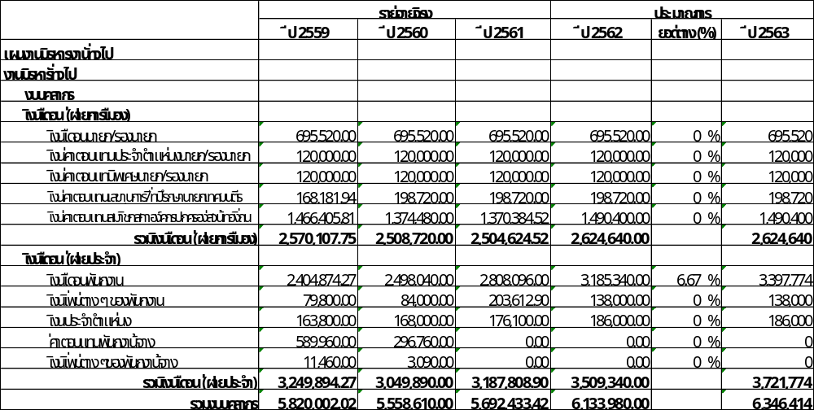
23
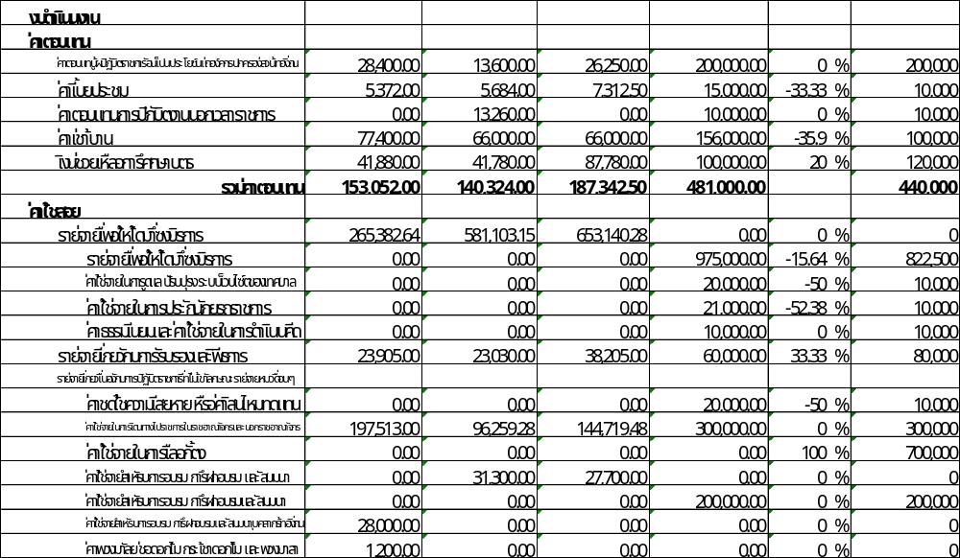
24
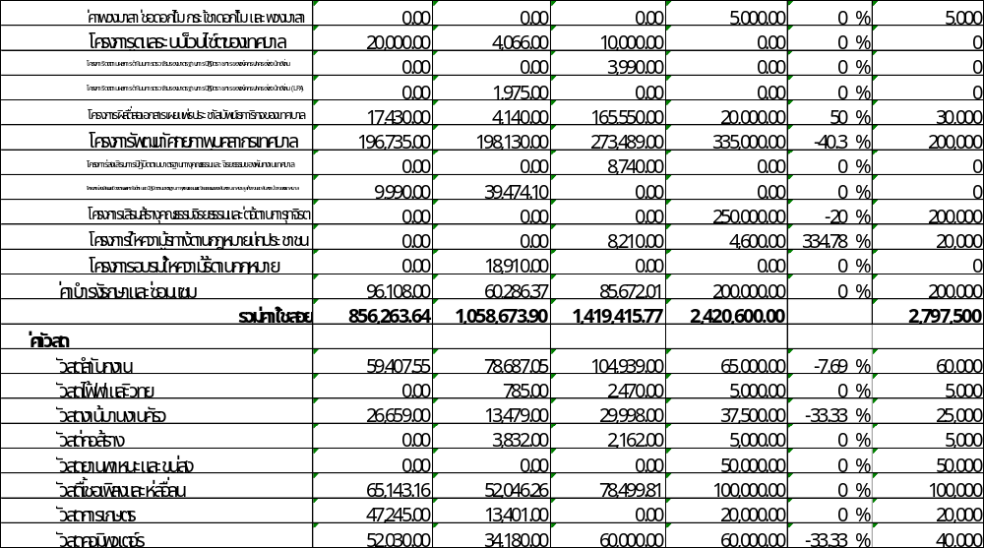

25
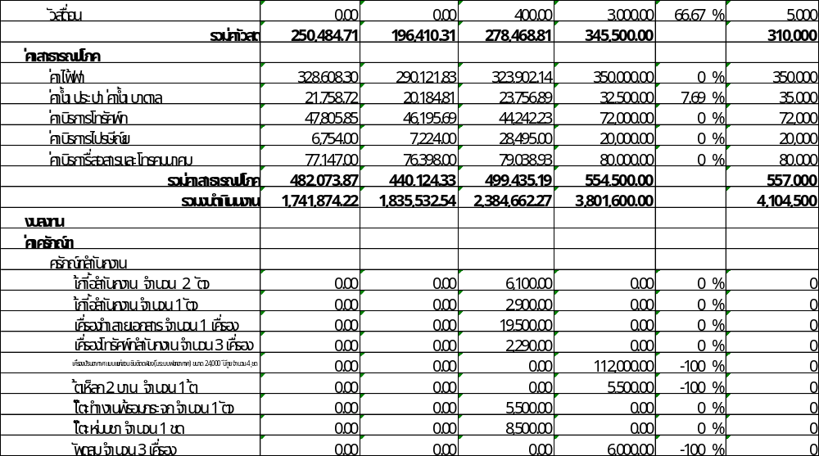
26

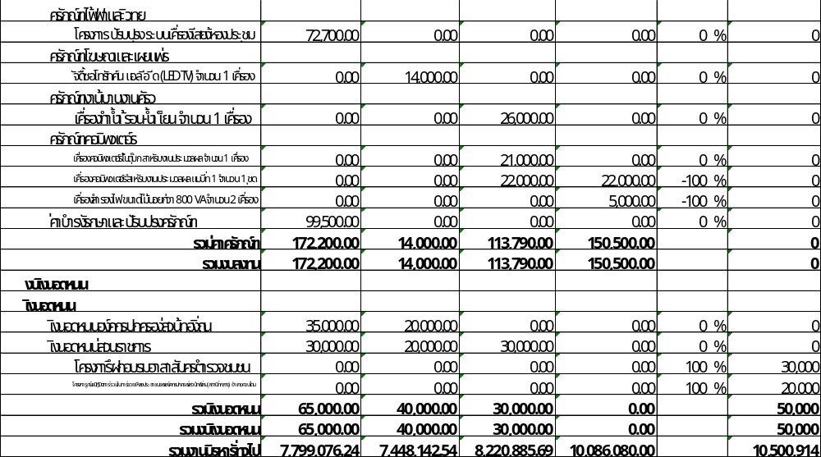
27

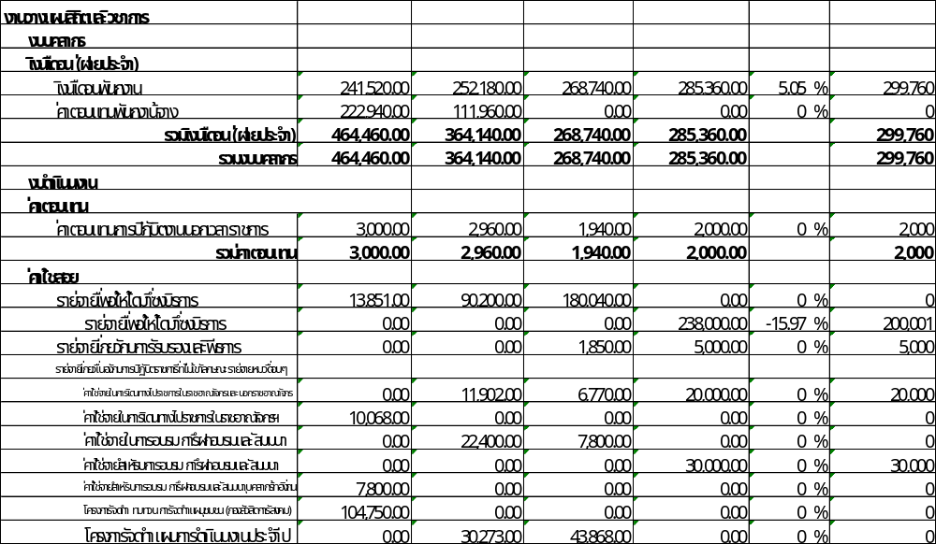
28
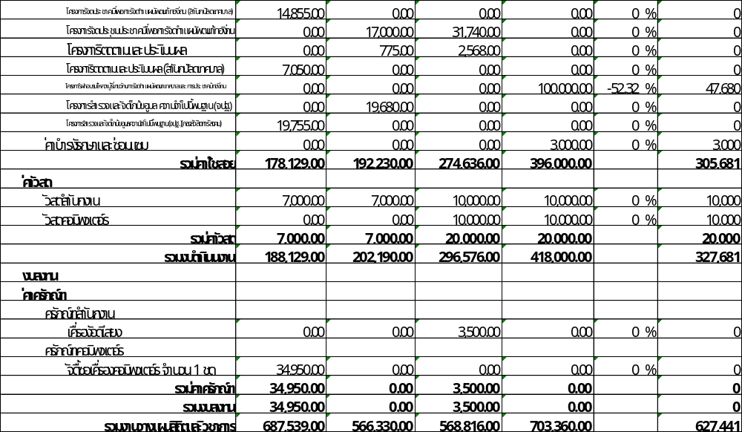
29
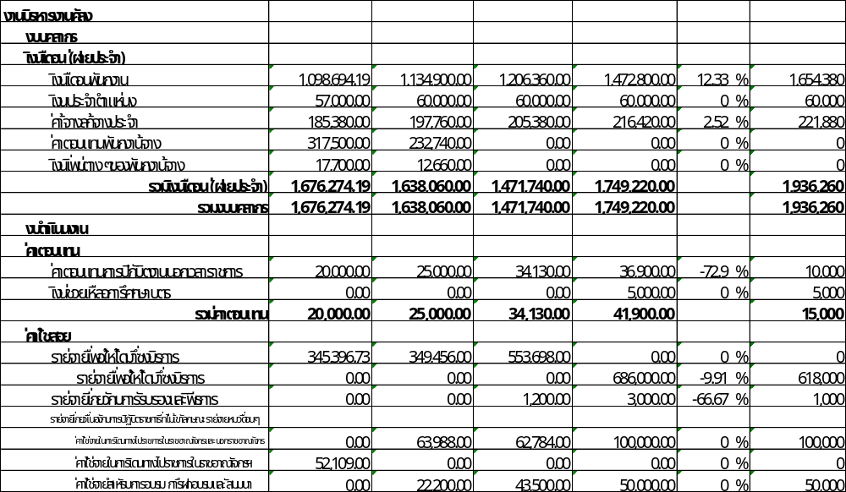
30
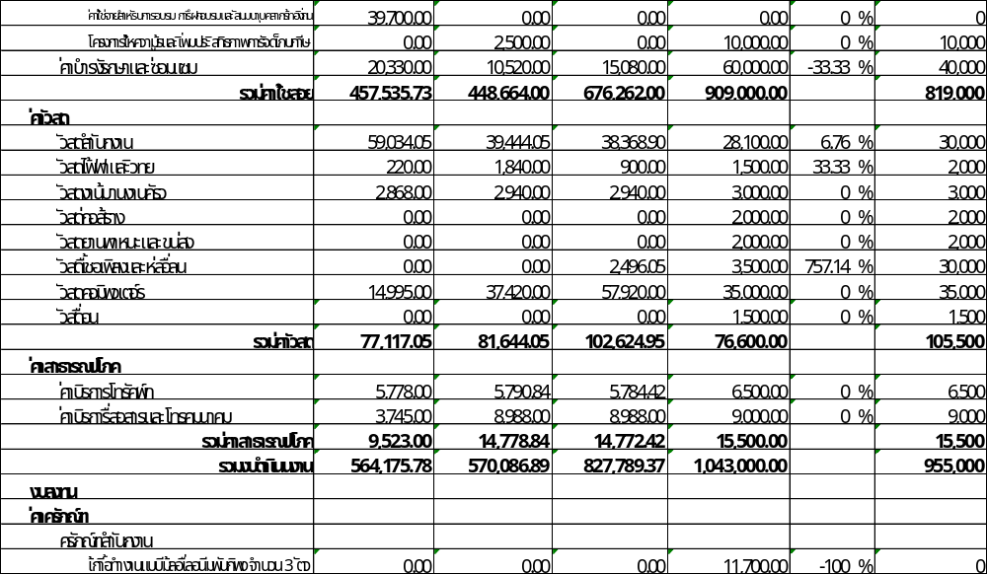
31
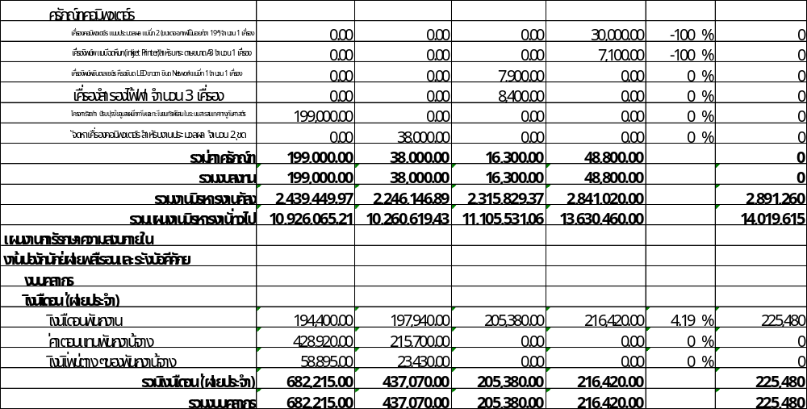

32

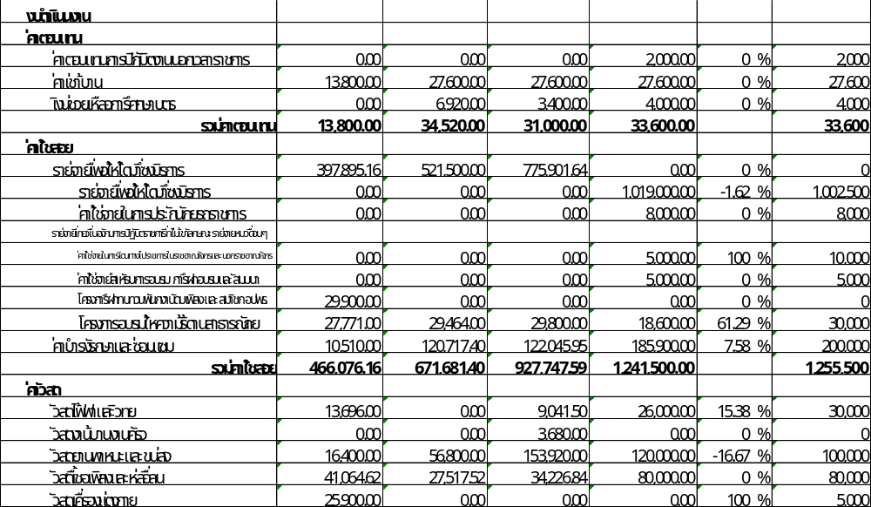
33
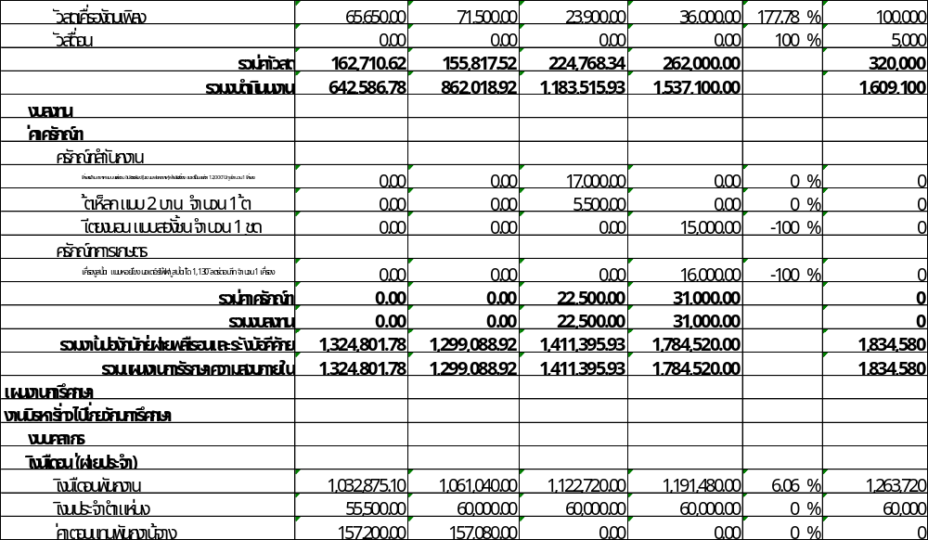
34
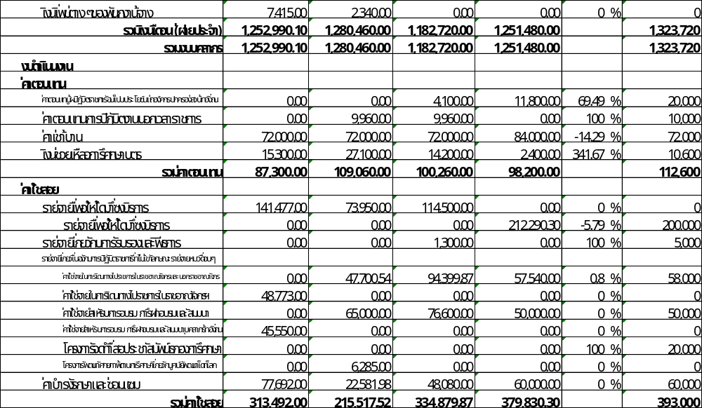
35
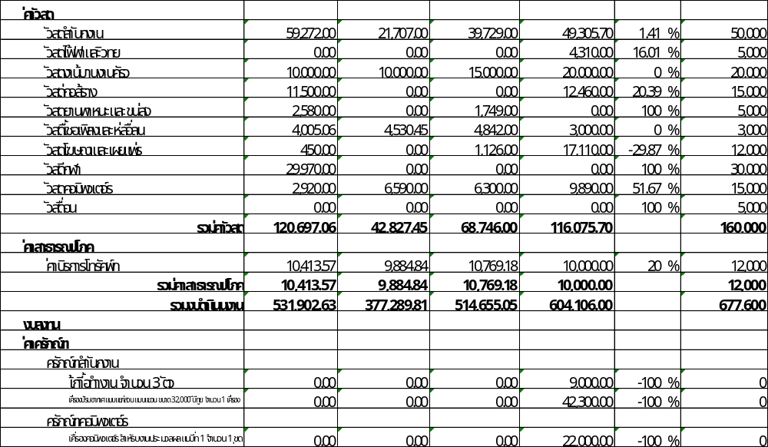
36
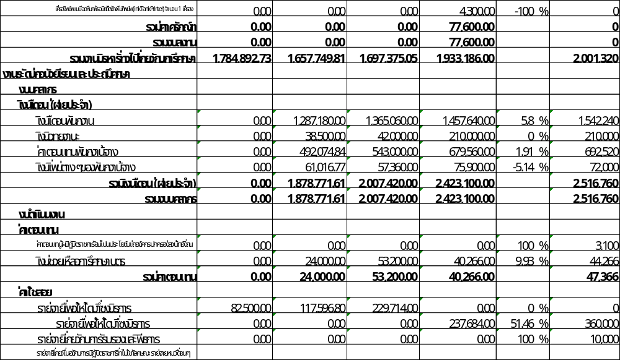
37
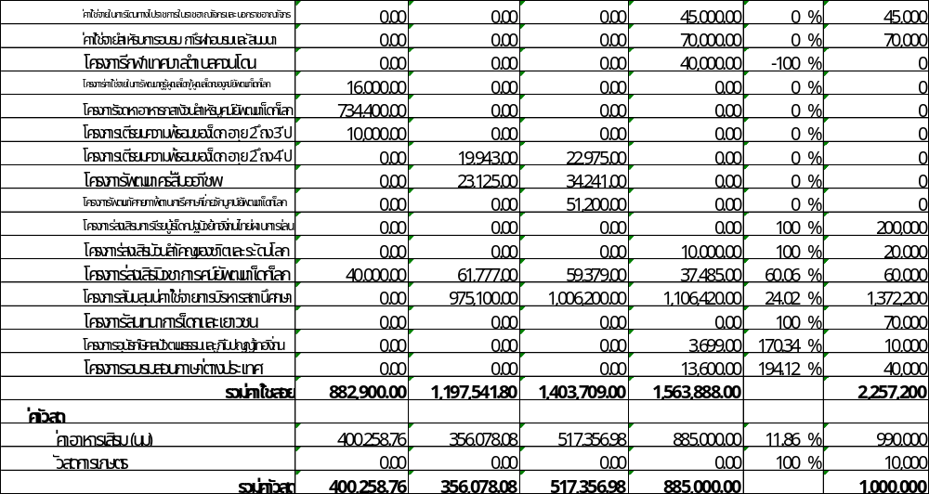

38

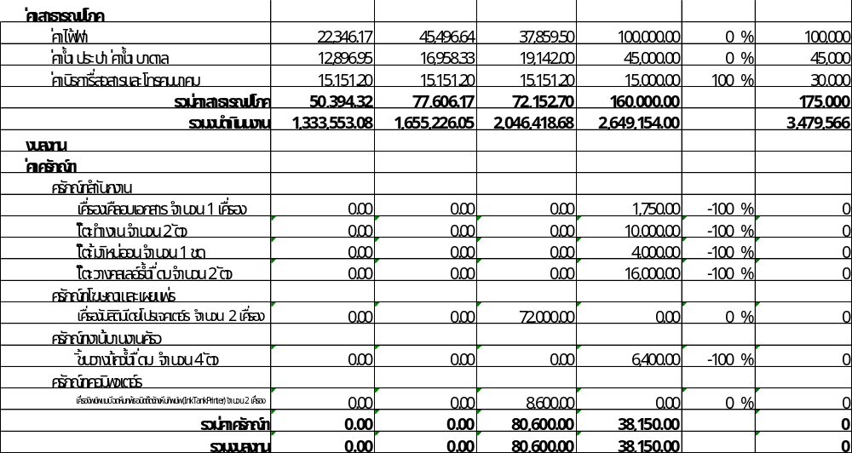

39

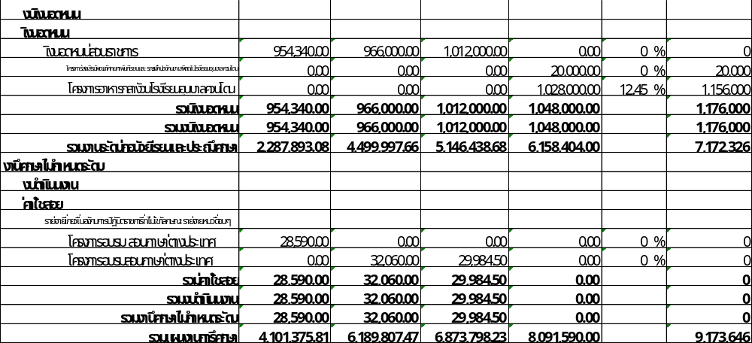

40

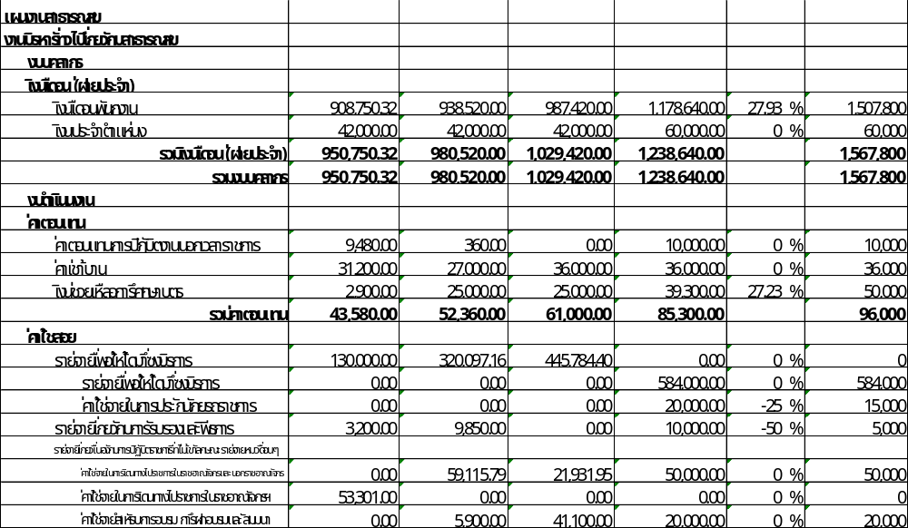
41
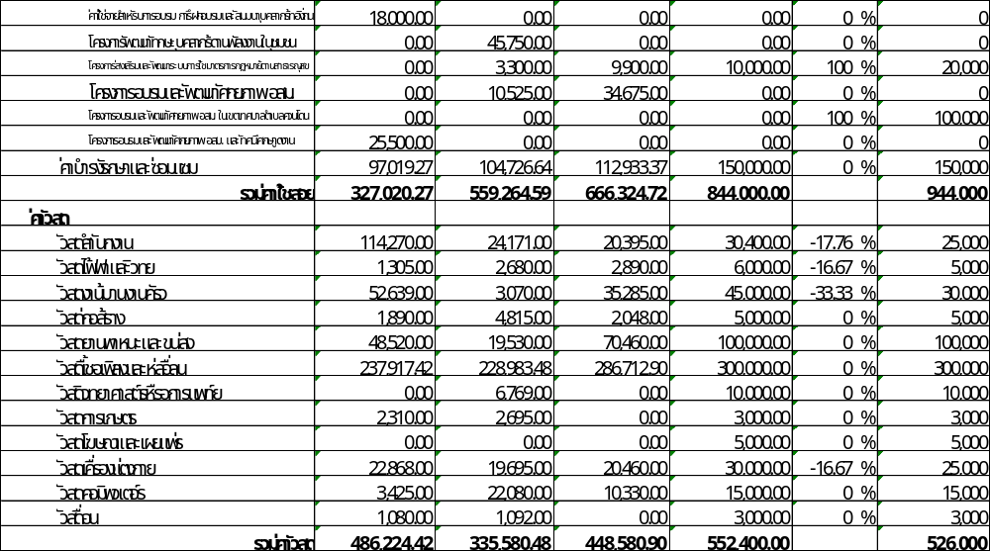
42

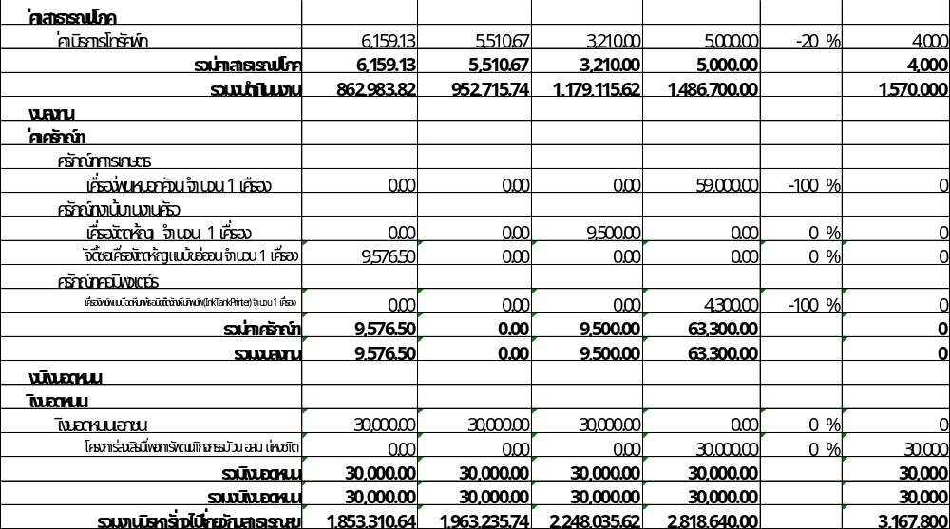
43

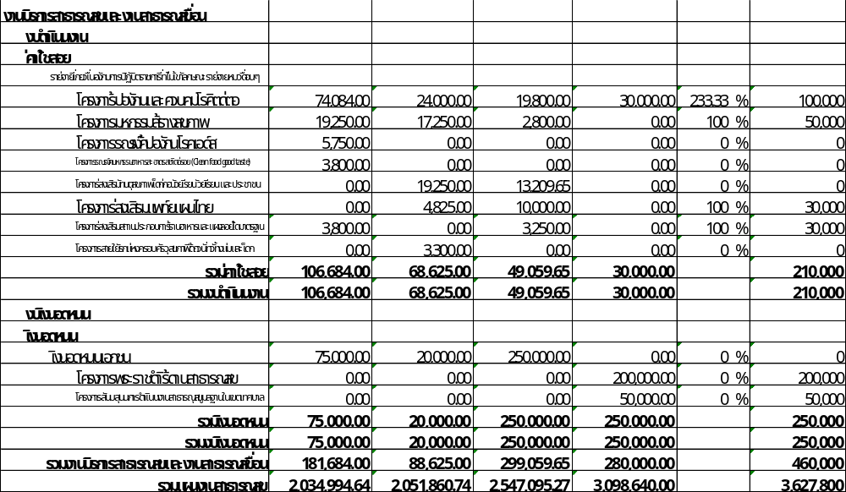
44
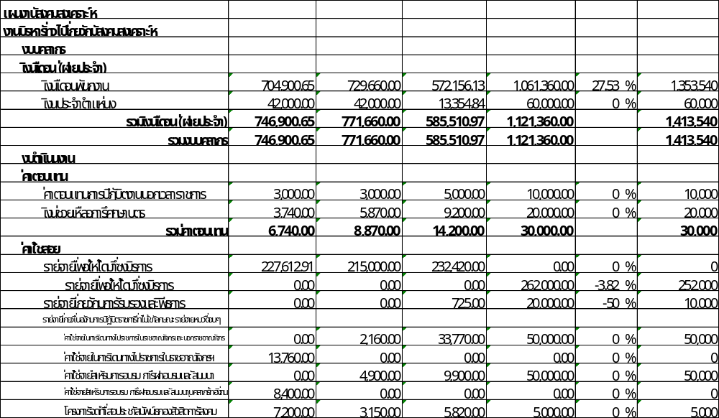
45
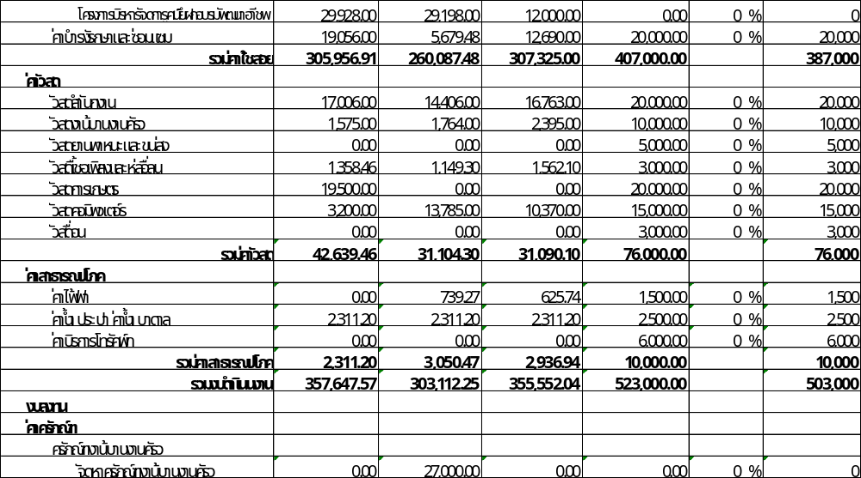
46

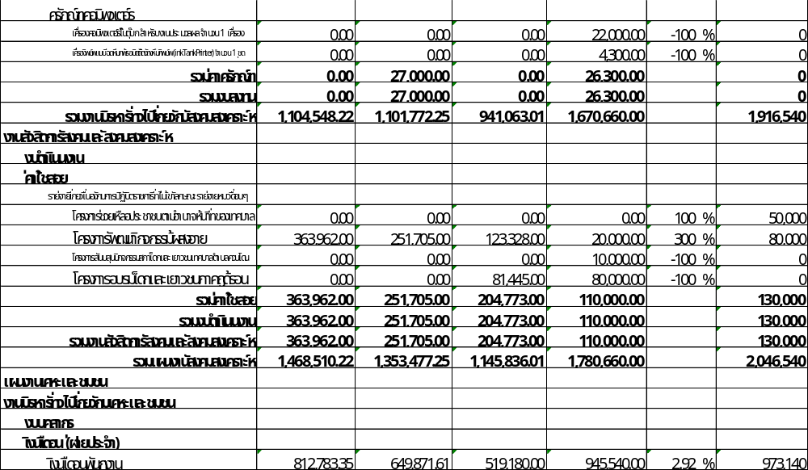
47
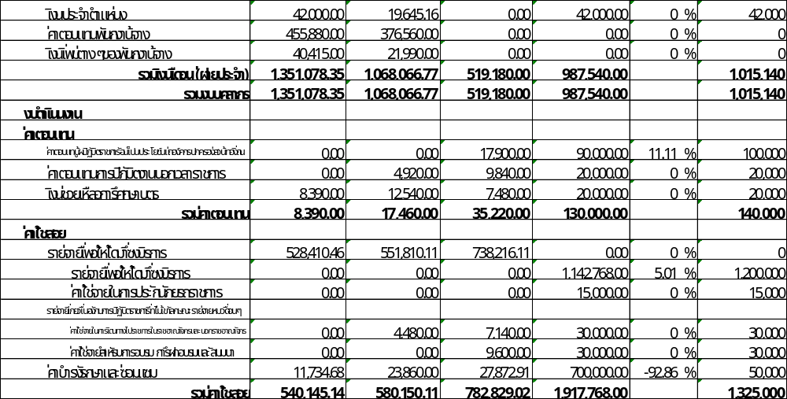

48

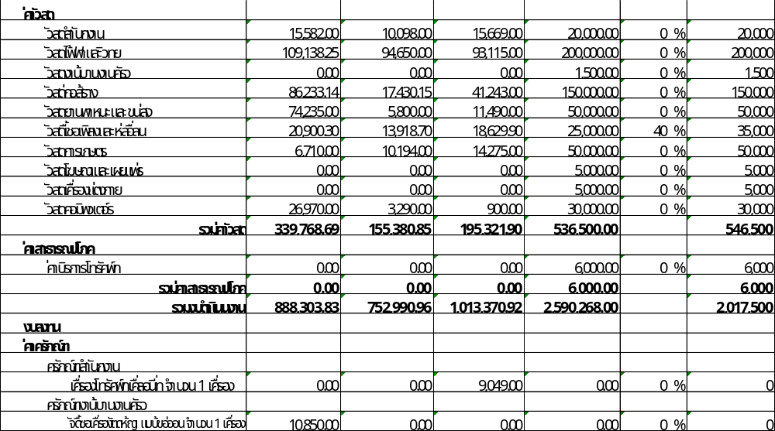
49

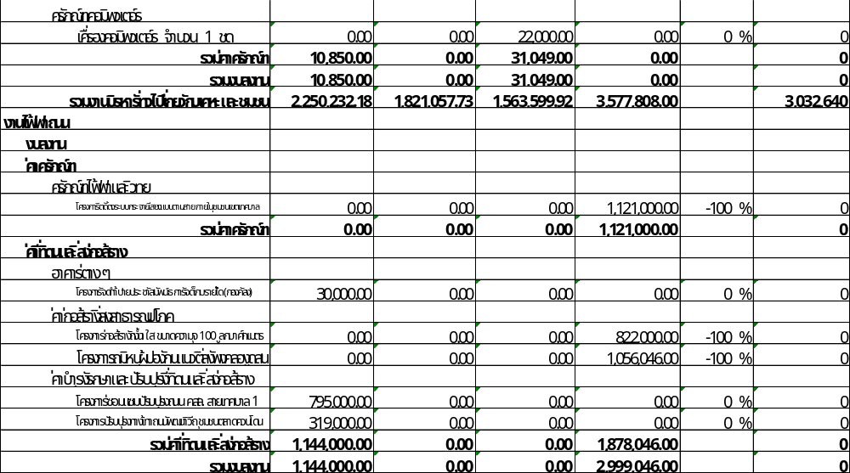
50

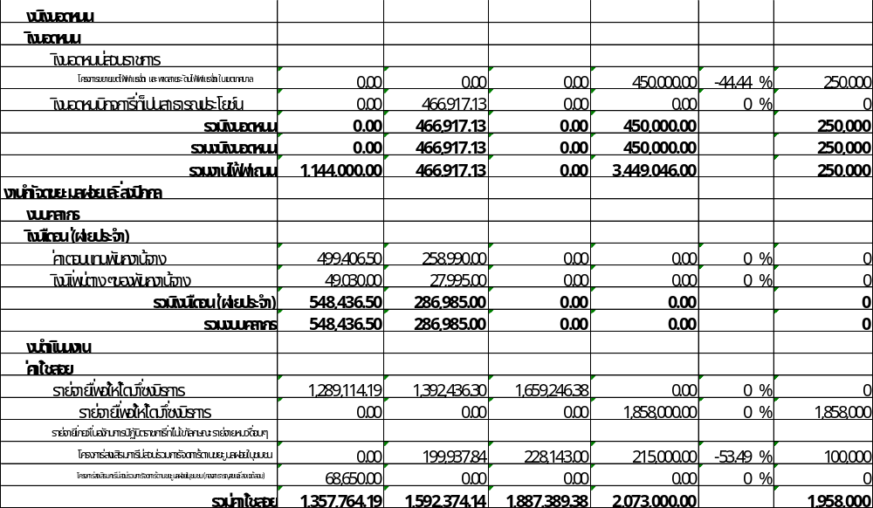
51
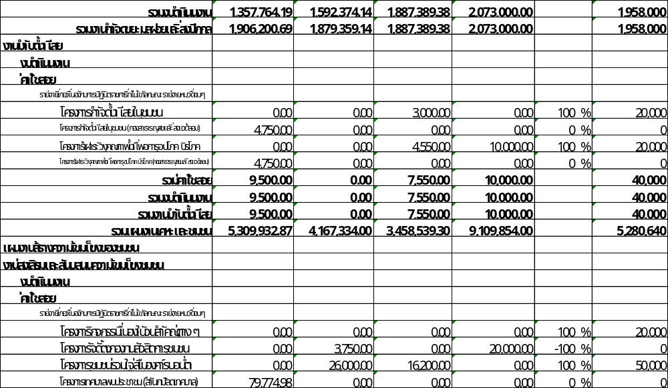
52
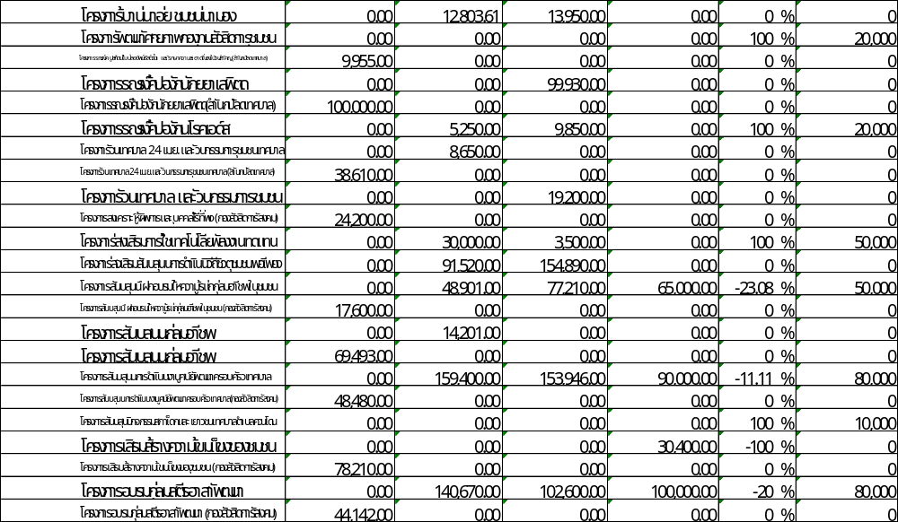
53
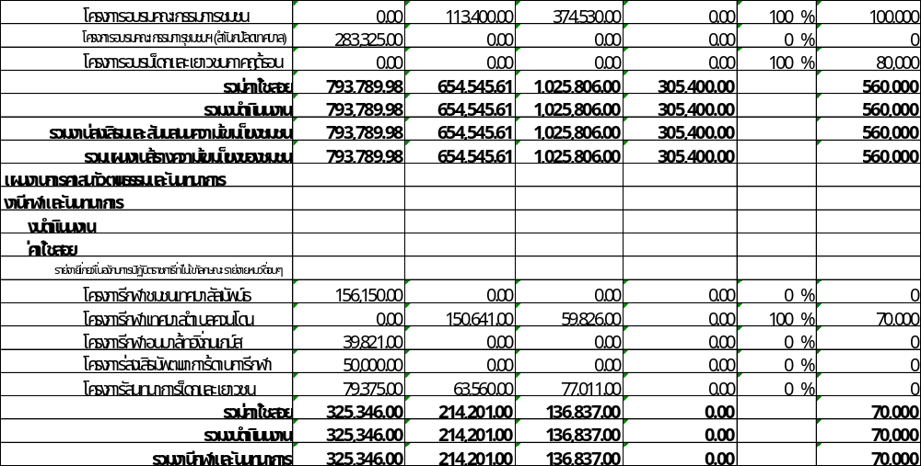

54

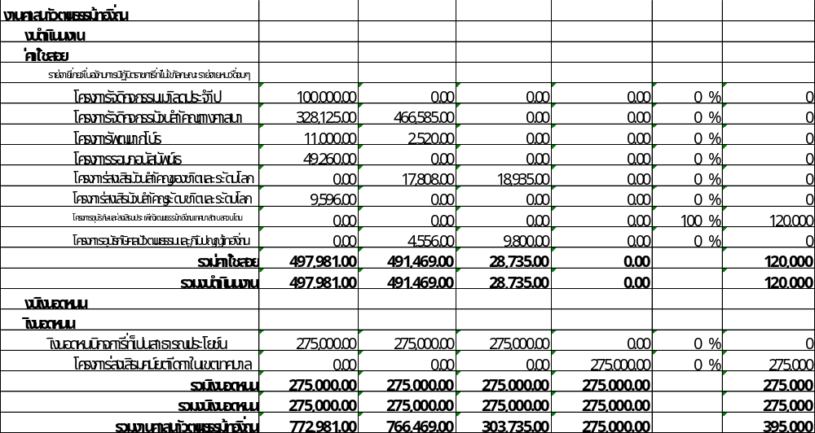

55

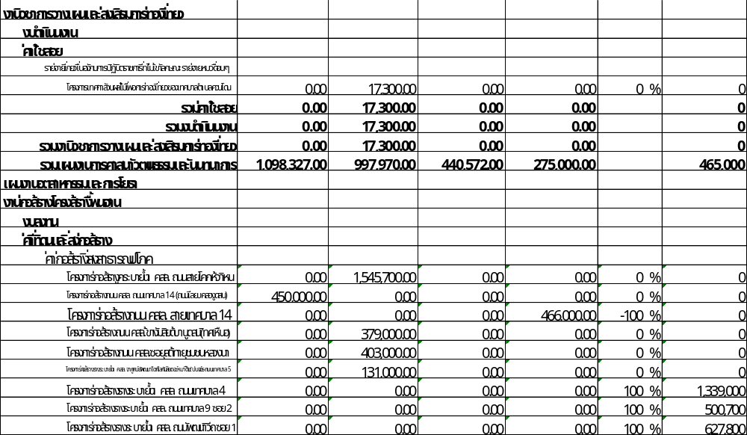
56
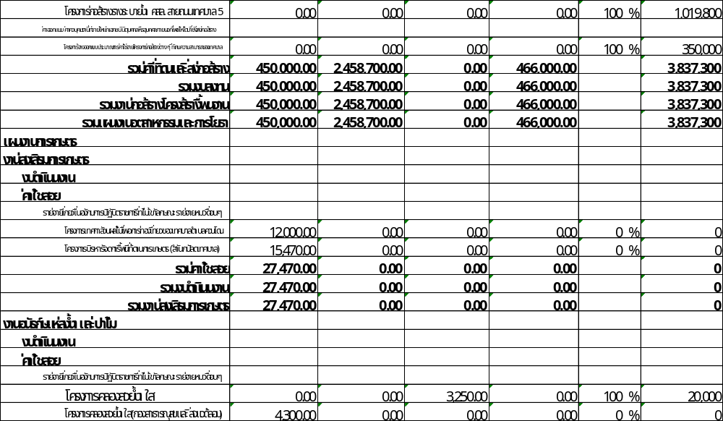
57
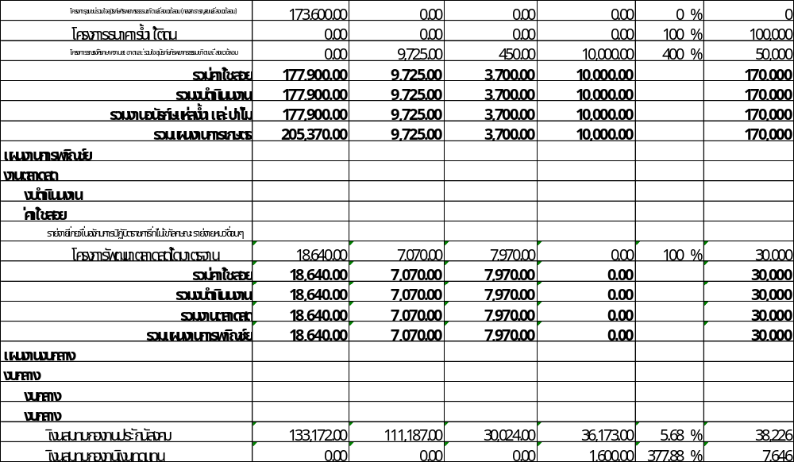
58
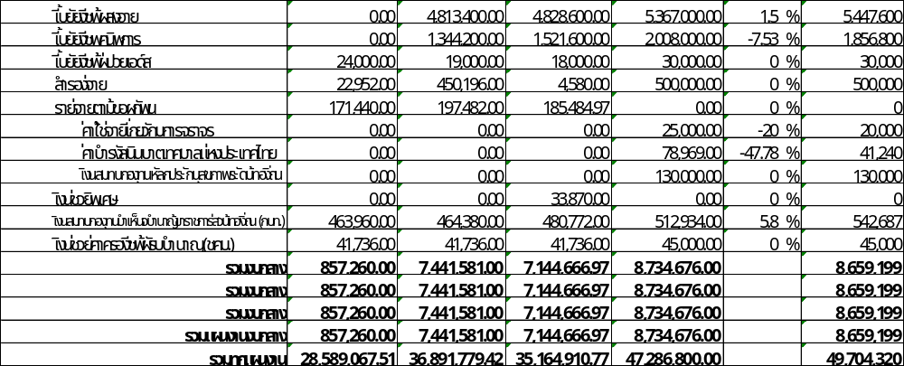
59
60

